**BÁO CÁO GIAI ĐOẠN 3  
MÔ HÌNH CHỨC NĂNG DFD**

**Hà Thanh Bền - 201197 - DH20TIN02**

1. **Hình ảnh sơ đồ tổng thể mô hình chức năng  
   `**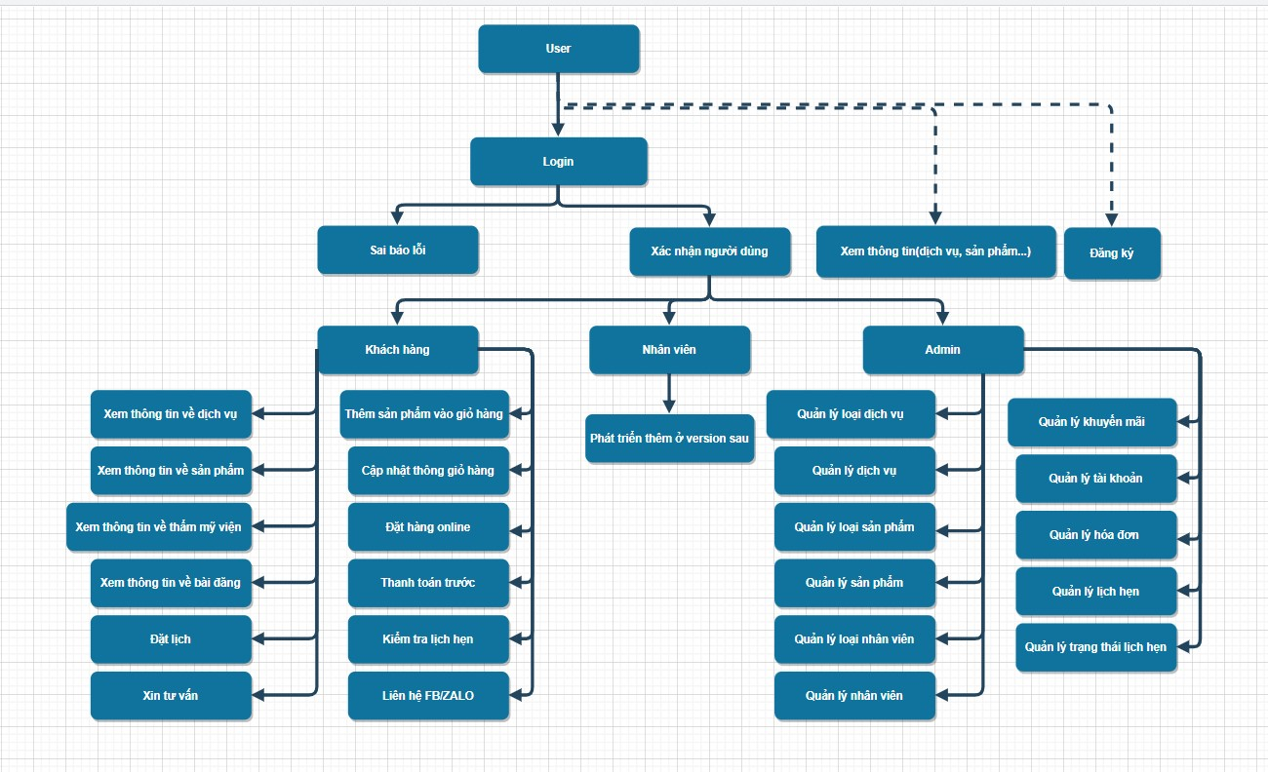
2. **Sơ đồ chức năng login**

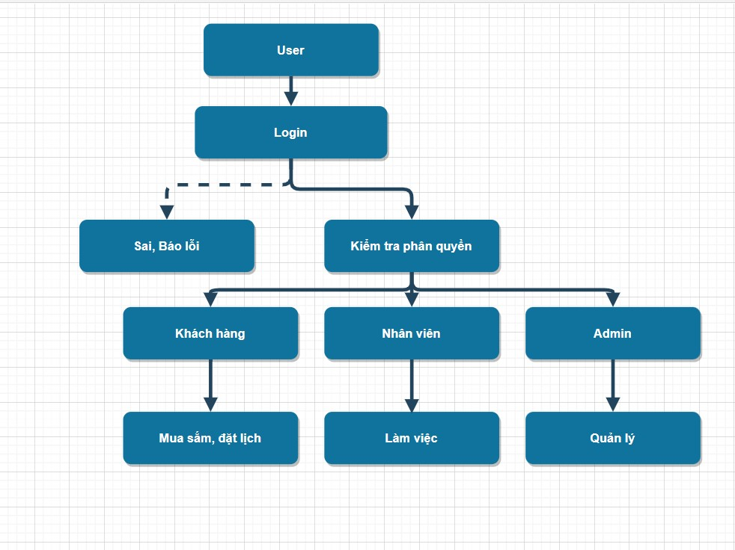

1. **Sơ đồ chức năng khách hàng**

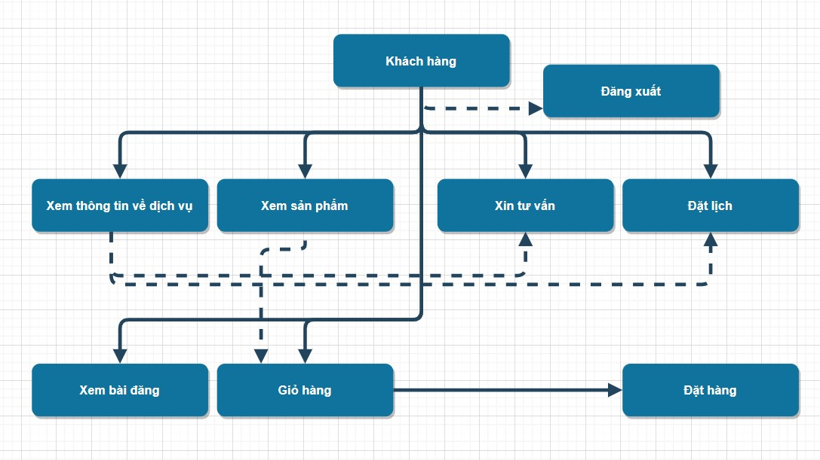

1. **Sơ đồ chức năng nhân viên**

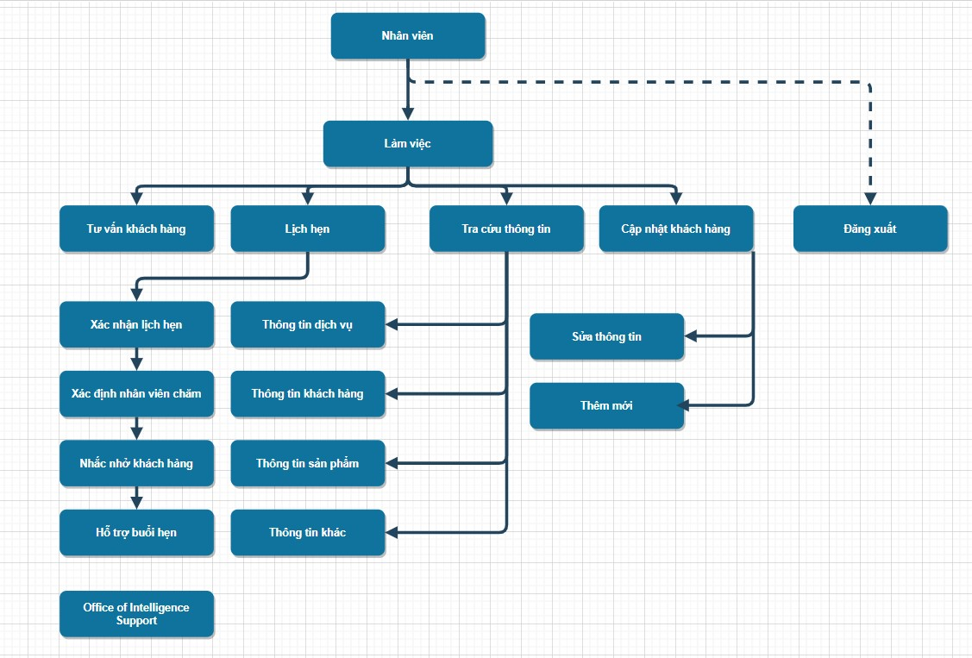

1. **Sơ đồ chức năng admin**

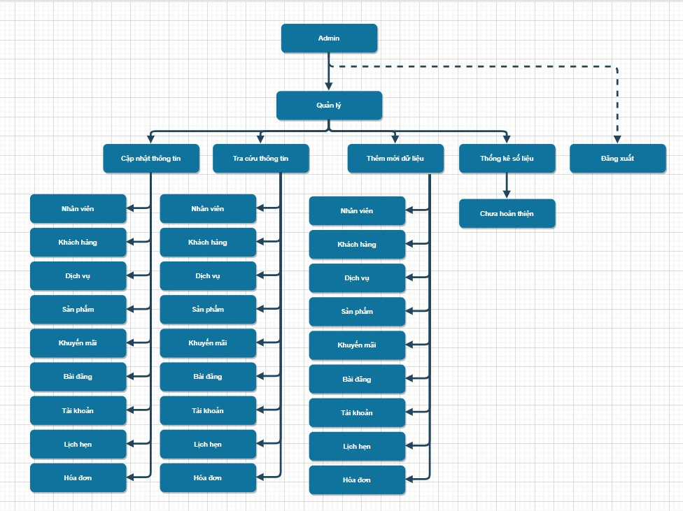

1. **Sơ đồ chức năng khách hàng mua sản phẩm  
   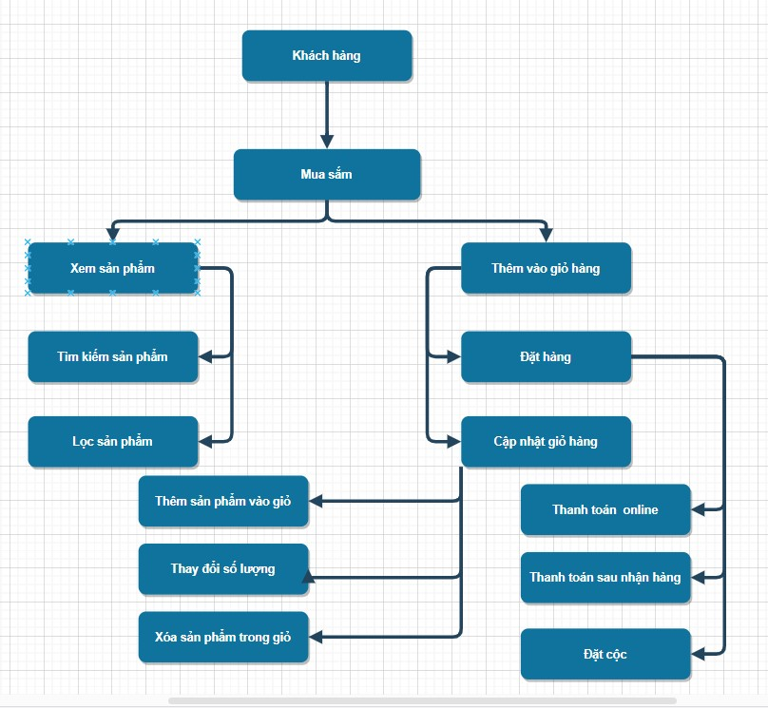**
2. **Sơ đồ chức năng quản lý sản phẩm  
   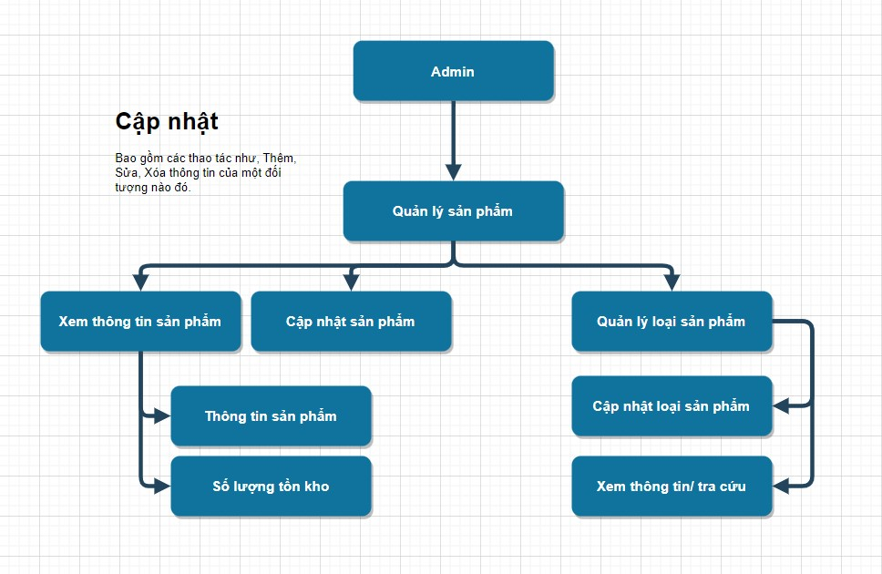**
3. **Sơ đồ chức năng quản lý dịch vụ  
   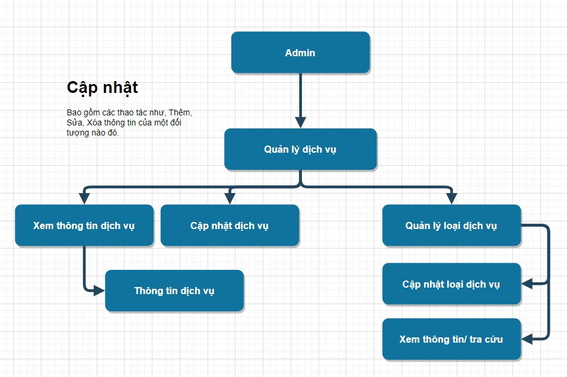**
4. **Sơ đồ chức năng khuyến mãi  
   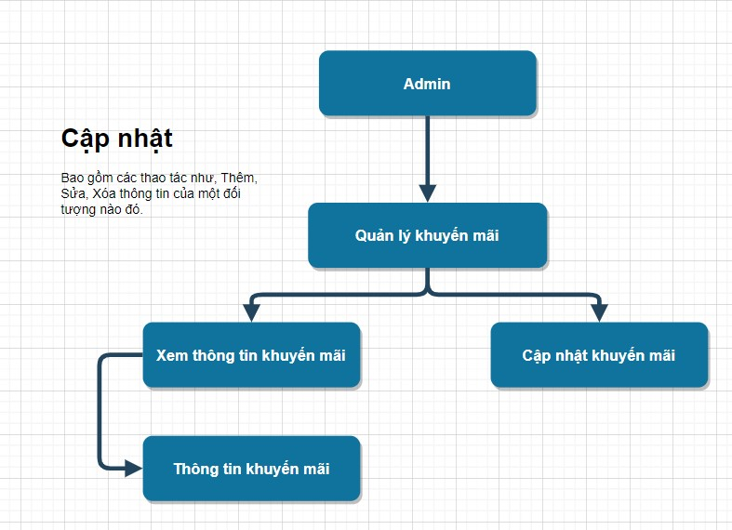**
5. **Sơ đồ chức năng quản lý nhân viên  
   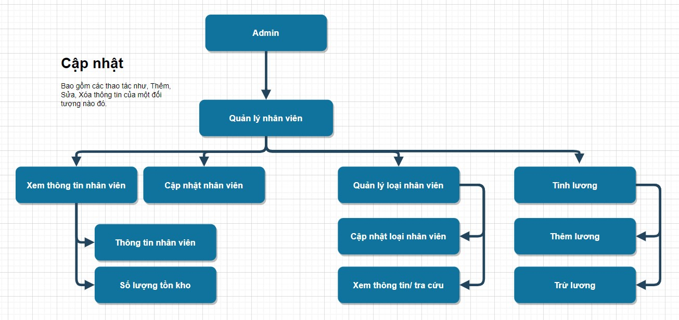**
6. **Sơ đồ chức năng quản lý tài khoản  
   **